Capítulo 6

Nuevas características avanzadas de seguridad con Windows Server 2003 SP1 y R2

A lo largo de esta sección analizaremos las nuevas herramientas, características y mejoras de Windows Server 2003 SP1.

Conoceremos las mejoras de Active Directory, la protección de ejecución de datos en memoria y la seguridad en las conexiones entrantes, así como el nuevo soporte en plataformas de 64 bits, mejoras en la navegación a través de Internet Explorer y nuevos asistentes de configuración de seguridad.

Windows Server 2003 hace más fácil y más rentable la decisión de ampliar conectividad y controlar las identidades, las localizaciones, los datos y los programas a través de su organización y más allá de ésta. Windows Server 2003 R2 es una actualización de Windows Server 2003. Construido sobre Windows Server 2003 con Service Pack 1, Windows Server 2003 R2 se aprovecha de la estabilidad y de la seguridad de una base probada, mientras amplía conectividad y control en nuevas áreas. Windows Server 2003 R2 ofrece todas las ventajas de Windows Server 2003 con SP1. Windows Server 2003 R2 construye sobre seguridad incrementada, confiabilidad y rendimiento que provee Windows Server 2003 con Service Pack 1.

- Introducción
- Instalación y configuración de servicios
- Active Directory Services
- Implementación, administración y monitoreo de Group Policy
- Implementación y configuración de IIS 6.0
- Nuevas características avanzadas de seguridad con Windows Server 2003 SP1 y R2

A lo largo de esta sección veremos las nuevas herramientas, características y mejoras de Windows Server 2003 SP1. Conoceremos las mejoras de Active Directory, la protección de ejecución de datos en memoria y la seguridad en las conexiones entrantes, así como el nuevo soporte en plataformas de 64 bits, mejoras en la navegación a través de Internet Explorer y nuevos asistentes de configuración de seguridad.

Un poco de historia
Desde la salida al mercado de Windows Server 2003, Microsoft ha puesto todas las soluciones y mejoras de este producto servidor a disposición de los usuarios.

Luego de un tiempo, estas actualizaciones, denominadas parches (Hot Fix’s), son agrupadas en un Service Pack, el cual permite obtener, cómodamente y de una sola vez, todos los controladores, actualizaciones de seguridad, parches y modificaciones del producto.

Al igual que con Windows XP SP2, la mayoría de las actualizaciones en Windows Server 2003 SP1 están relacionadas con la seguridad. Proporcionan una mejor protección contra virus, troyanos y gusanos. Reducen los problemas de seguridad cuando el servidor está conectado a Internet, debido a que incluyen las funciones de Windows Firewall, por defecto activado, como también muchas mejoras en el ambiente de infraestructura interna.

  - Mejoras en entornos Active Directory con Windows 2003 SP1

Para comenzar, veremos las mejoras de que disponemos para agregar servidores Windows Server 2003 en Active Directory, ya que la herramienta ADPrep agrega nuevas ventajas en entornos de migración con Exchange Server. También tenemos las mejoras en las herramientas de diagnóstico DCDiag y NTDSutil.

Y, por último, hablaremos del control en un entorno de Active Directory, de las características de Internet Explorer y de su configuración a través de políticas (Group Policy).

ADPrep
La herramienta ADPrep introducida en Windows Server 2003 tiene como función preparar la implementación existente de Active Directory con Windows 2000 Server para incluir controladores de dominio (domain controllers) Windows Server 2003.

Esta herramienta extiende el bosque (forest) y el dominio de Windows 2000 Server para dar soporte a un controlador de dominio Windows Server 2003.

Se han agregado nuevos controles para detectar la presencia de una implementación de Exchange Server en el forest o en el dominio Windows 2000 Server, de modo de no entrar en conflicto con algunos atributos.

Active Directory, como es conocido, da soporte para que aplicaciones que utilizan el directorio puedan guardar sus propios datos como objetos en el mismo. Esto da lugar a que un objeto entre en conflicto con los necesarios para la implementación de Windows Server 2003 en el directorio.

Ahora ADPrep analiza la presencia de un objeto que pudiera entrar en conflicto con los necesarios para incluir Windows Server 2003, y de esta forma nos mostrará un error genérico o específico si cuenta con la información acerca de qué aplicación utiliza este objeto.

También, ADPrep ahora trae un nuevo modificador, “ADPrep /domainprep /gpprep”. Éste nos permitirá definir en qué momento deseamos modificar y preparar el directorio, dar acceso a las GPO y directorio SYSVOL a Windows Server 2003. Esta modificación es muy útil en grandes implementaciones de Active Directory o en sitios con conexiones lentas, ya que permite controlar cuánto volumen de replicación vamos a establecer al preparar el dominio.

DCDiag y NTDSutil
La herramienta DCDiag nos permite realizar un diagnóstico de los controladores de dominio del forest y avisarnos de cualquier inconveniente para reparar.

El DCDiag de Windows Server 2003 SP1 puede ser ejecutado sólo sobre Windows XP Professional o Windows Server 2003.

Esta nueva versión de la herramienta introduce nuevos reportes acerca del estado de los registros de la zona DNS de Active Directory. En particular son siete los nuevos diagnósticos que se realizan tanto de forma independiente como simultánea.

Los nuevos diagnósticos son:

- Basic DNS Test
- Forwarder Test
- Delegation Test
- Dynamic Update Test
- Record Registration Test
- External Name Resolution Test
- Enterprise DNS Infrastructure Test

Como adicional, DCDiag ahora nos da un nuevo reporte sobre las replicaciones, en caso de que el error en éstas sea por problemas de seguridad.

La herramienta NTDSutil, que nos permite manejar la base de datos de Active Directory, ha agregado dos nuevas funcionalidades para los administradores. Éstas apuntan a los comandos para eliminar servidores de la base de datos sin la necesidad de establecer la variable “target”.

Y, por último, la nueva versión de NTDSutil realiza un cambio en una de las operaciones de limpieza de servidores en la base de datos. Ésta se debe a los cambios descritos anteriormente, que hacen que podamos quitar un servidor sin necesidad de estar sobre él, con lo cual esta operación debe ser sincronizada también con el servidor que sea “operations master role”.

Configuración de control de las características de Internet Explorer en las políticas de grupo
Las Group Policies Objects o GPOs nos permiten establecer políticas en un entorno de dominio.

Cuando se introdujo Windows XP Service Pack 2, éste modificó y adicionó características de seguridad en la navegación a través de Internet Explorer. Ahora estas características y modificaciones son también incorporadas en Windows Server 2003 SP1.

Además de incorporar estas nuevas características en el servidor, en un dominio también disponemos de las GPOs para administrar las nuevas características de seguridad de Internet Explorer en las computadoras Windows XP SP2 dentro del dominio.

En la siguiente imagen se observan algunas de las características que ahora podemos especificar tanto para las computadoras como para los usuarios.

GPO en Windows Server 2003:

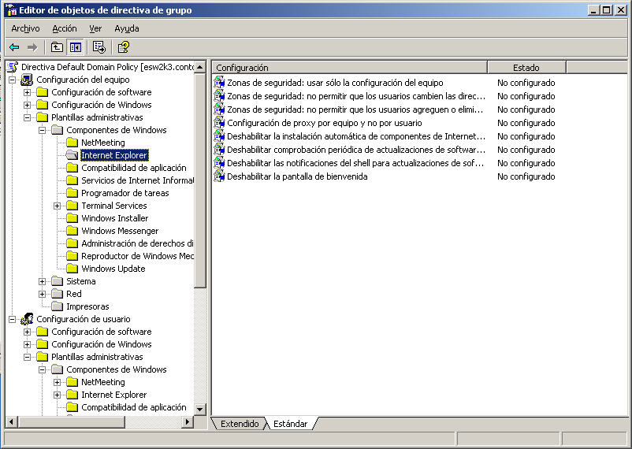

  - Mejoras en seguridad en Internet Explorer

Con la introducción de Windows XP SP2, Microsoft introdujo nuevas características de seguridad, tanto en el sistema operativo como en su explorador Internet Explorer. Estas características introducidas en XP SP2 ahora también son agregadas a la plataforma de servidores en Windows Server 2003 SP1.

Estas nuevas características aplicadas al explorador hacen que sea mucho más estable a la hora de explorar Internet, ya que nos protege de las nuevas amenazas que hoy en día hay en la red.

Por otro lado, a los IT, Windows Server 2003 SP1 nos permite administrar mediante políticas estas mejoras y nuevas configuraciones, tanto para los clientes Windows XP SP2 como Windows Server 2003 SP1.

Durante este capítulo hablaremos del manejo de los add-on o complementos (también conocidos como ActiveX), del bloqueador de ventanas emergentes, de las nuevas características de Outlook Express, de la seguridad en los downloads y/o adjuntos, y también de la seguridad a nivel local en los equipos al utilizar el explorador Internet Explorer.

Administrador de complementos en el explorador de Internet
Los complementos de los exploradores Web les adicionan otras funcionalidades, para que la exploración sea más fácil y eficaz. Las barras de herramientas, los visores de imágenes y/o animaciones, y la interacción del explorador con nuestro Messenger son algunos ejemplos de complementos de los exploradores.

Algunos complementos se instalan con Microsoft Windows. Muchos complementos provienen de Internet, y la mayor parte de éstos requiere que proporcione su consentimiento para descargarlos en el equipo. Sin embargo, otros podrían descargarse sin su conocimiento. Esto puede suceder si ha concedido permiso para todas las descargas de un sitio web en concreto o si el complemento forma parte de otro programa que haya instalado. Existen complementos que no solicitan su consentimiento.

Los complementos suelen usarse correctamente, pero en ocasiones disminuyen el rendimiento del equipo o hacen que Internet Explorer se cierre de forma inesperada. Esto puede suceder si el complemento se ha creado mal o se diseñó para una versión anterior de Internet Explorer.

En algunos casos, un complemento podría hacer un seguimiento de sus hábitos de exploración de Internet.

Para obtener más información sobre Spyware y Adware:
http://www.microsoft.com/spain/windowsxp/using/security/expert/honeycutt_spyware.asp

Al igual que con Windows XP SP2, ahora con Windows Server 2003 SP1 puede utilizar el nuevo Administrador de complementos de Internet Explorer para que los complementos que desea funcionen correctamente, y librarse de los que no desea utilizar.

El acceso a este Administrador se realiza de dos formas.

La primera, desde el explorador, en el menú de herramientas tenemos la opción Administrar complementos.

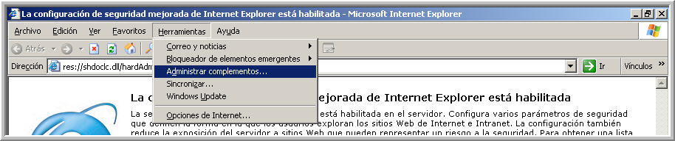

La otra forma de acceder es desde las opciones de Internet, dentro de la solapa Programas.

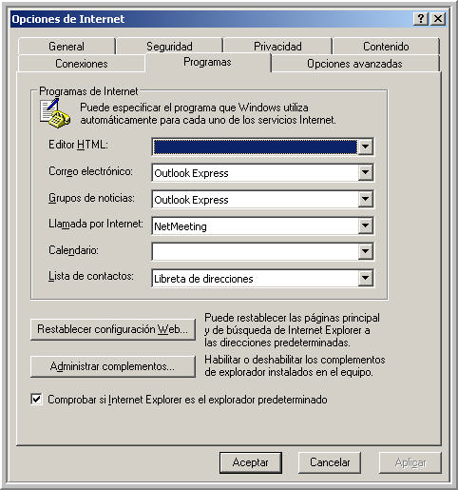

De esta forma, ahora con Windows Server 2003 SP1 podemos controlar desde una ventana de manejo las opciones de los complementos del explorador.

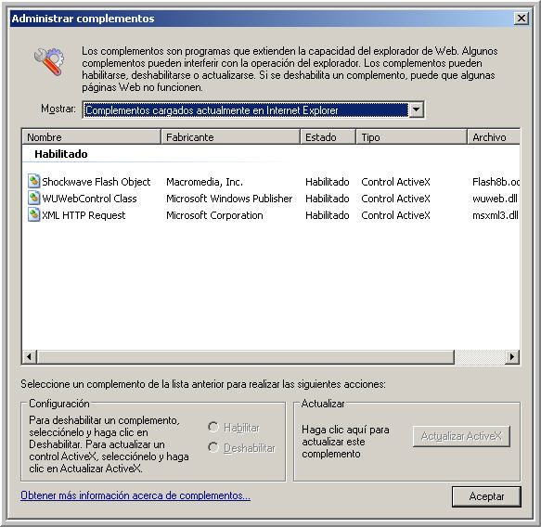

El Administrador de complementos nos mostrará las siguientes opciones para configurar cada complemento.

• Habilitar: éstos serán los que estén habilitados para interactuar y cargarse cuando sean invocados desde el explorador de Internet.

• Deshabilitar: éstos no están permitidos, por lo cual no se cargarán ni se permitirá su funcionamiento en el explorador de Internet. Si un complemento ocasiona repetidos problemas o simplemente no desea utilizarlo, puede deshabilitarlo. Deshabilitar un complemento no lo quita, pero evita que Internet Explorer lo utilice.
Algunas páginas web podrían no mostrarse correctamente en Internet Explorer si se deshabilita un complemento. Sólo es aconsejable que deshabilite un complemento si provoca inestabilidad en Internet Explorer.

• Actualizar: si el complemento hace que el equipo sea inestable, pero no desea eliminarlo, una actualización podría ser lo necesario para resolver los inconvenientes. Si el complemento es un control ActiveX, puede comprobar si el elemento se ha actualizado.

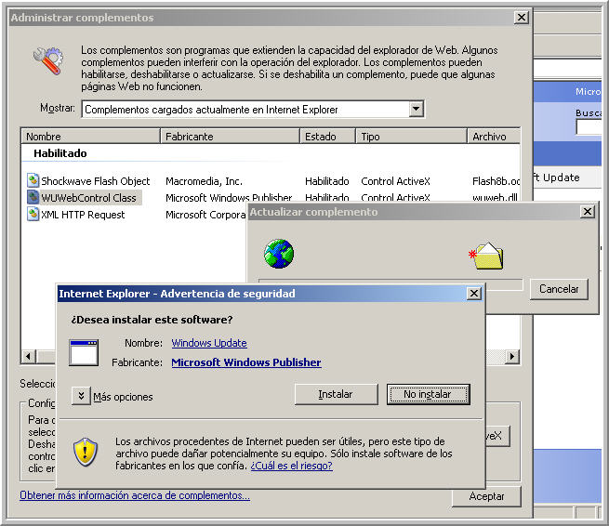

Este administrador genera un cambio muy importante tanto para los usuarios como para los administradores. Con él disponemos de herramientas avanzadas para controlar los complementos, entre otras cosas, y de esta forma dar una correcta disponibilidad del producto.

Como vimos en el capítulo 1 con Windows Server 2003 SP1, ahora también disponemos de las GPOs necesarias para configurar clientes Windows XP SP2 con estas características de manejo de complementos.

Bloqueador de ventanas emergentes en el explorador de Internet
Las ventanas emergentes nacieron mayormente para las publicidades en la exploración de la Web. Luego comenzaron a utilizarse para otras cosas, como la descarga de archivos de forma automática, redirección de páginas o avisos publicitarios de terceros. Actualmente, esta técnica se utiliza para mostrar publicidad no adecuada o condicionada, o para permitir bajar complementos no permitidos, como los mencionados en el capítulo anterior.

Para mejorar nuestra exploración de Internet es que ahora, en Windows Server 2003 SP1, se incorpora, al igual que en Windows XP SP2, el bloqueador de ventanas emergentes.

Este bloqueador utiliza una zona por debajo de la barra de herramientas y antes de la ventana de exploración, para mostrarnos un aviso de que la actual página ha intentado abrir una ventana emergente.

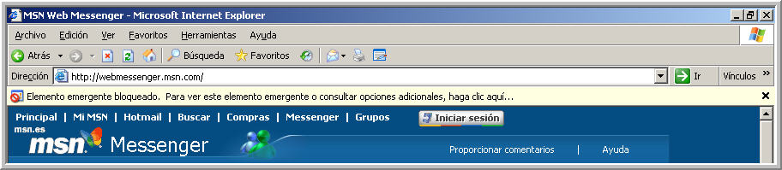

Sin embargo, si bloqueáramos de forma permanente las ventanas en todas las páginas web, muchas páginas que necesitamos que se abran no funcionarían. Para esto es que disponemos también de varias opciones en cuanto al bloqueo de elementos emergentes. Estas opciones son de forma temporal o permanente.

En forma temporal podemos, al hacer un clic sobre la barra de información, habilitar temporalmente las ventanas emergentes.

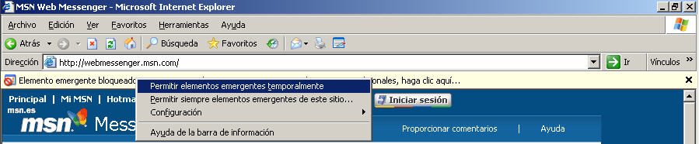

También podemos, desde este menú, permitir siempre las ventanas emergentes para este sitio.

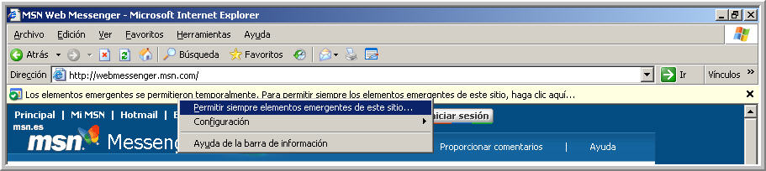

De forma permanente podemos configurar los sitios habilitados para mostrar elementos emergentes, y en caso de que no figuren en la lista de los sitios permitidos, podremos configurar tanto qué opciones de visualización o audibles tendremos en el explorador, como también qué grado de filtrado de elementos emergentes deseamos establecer.

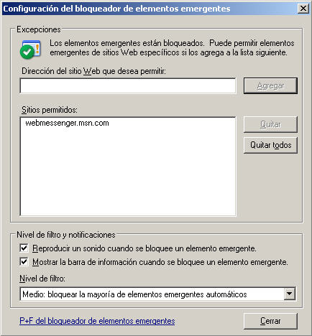

Outlook Express
Desde hace un tiempo, la lectura de correo electrónico a través de Outlook Express venía siendo afectada por varios troyanos que se aprovechaban de la posibilidad de ejecutar o modificar la visualización del correo entrante para la ejecución de código malicioso.

Con Windows Server 2003 SP1 también se agregan mejoras a la lectura del correo electrónico, ya que estas modificaciones realizadas a Outlook Express nos permiten seguir utilizando este producto con mayor seguridad.

Entre los cambios realizados está la lectura en modo texto plano del correo entrante, de forma tal que no se permiten varias afecciones, como la ejecución de scripts o modificación del texto en el mensaje. Por otro lado, cuando leemos un correo electrónico, no siempre las imágenes están en él; en muchos casos éstas son descargadas directamente desde una Web. Para proteger el contenido que se descarga a la hora de leer un correo electrónico, ahora por defecto no se baja el contenido externo de un mensaje. De esta forma, también protegemos a los clientes, de modo que no ingrese en sus equipos algún código malicioso o terceros realicen una estadística de la lectura de los mensajes.

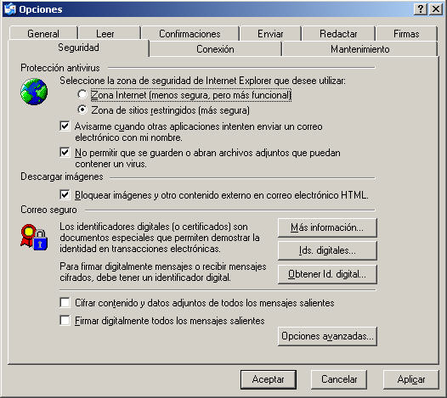

Por último, dentro de Outlook Express contamos con un nuevo manejador de adjuntos, el cual no nos permitirá ver un adjunto considerado peligroso salvo la intervención del usuario.

Aviso de las descargas o al guardar un adjunto con certificados Authenticode
Ahora, en Windows Server 2003 SP1, como en XP SP2, cuando realizamos una descarga de archivos, guardamos un adjunto del correo, ejecutamos procesos o instalamos un programa, nos aparecerá un aviso de este proceso y si el archivo está firmado o no.

Esto nos permite ser más claros y consistentes a la hora de la respuesta del usuario. Además, con el mencionado cambio, se mejora la experiencia en la descarga de archivos desde Internet y se impide que archivos sospechosos comprometan la seguridad del sistema.

Cuando un usuario descargue un archivo desde Internet Explorer o desde Outlook Express, le aparecerá un aviso con información más completa, en función de si el fichero tiene más o menos riesgo.

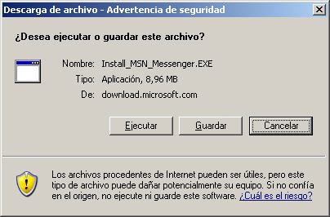

Después de descargarlo, Internet Explorer muestra información sobre quién firma el fichero. Si el archivo no incluye la firma del editor, tiene una firma inválida o está bloqueado por el administrador del sistema, no podrá ejecutarse en el equipo. Con este cambio, los archivos ejecutables con firmas inválidas o bloqueadas no se ejecutarán.

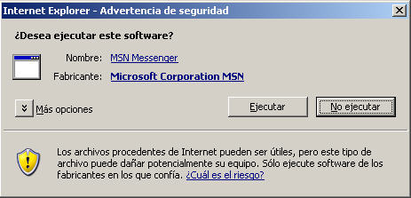

Prohibición de protocolos de red en el explorador de Internet
Conjuntamente con las limitaciones que el explorador de Internet de Windows Server 2003 SP1 realiza en la zona de seguridad local del equipo, también está la posibilidad de prohibir, al explorador o las aplicaciones que lo utilizan, ciertos protocolos red.

Cuando el explorador de Internet o una aplicación abre una página web, a ésta se le aplican restricciones sobre qué puede hacer, basándose en la zona de seguridad de la misma.

Antes de Windows XP SP2 y Windows Server 2003 SP1, el contenido del sistema de archivos local era asignado a la zona de seguridad de la máquina local, y dicha zona permite que el contenido se ejecute relativamente con pocas restricciones. Por tanto, los atacantes intentaban aprovecharse de la mencionada zona para elevar los privilegios y comprometer el sistema.

En Windows XP SP2 se introdujo esta característica activada por defecto limitando la zona local del equipo. En Windows Server 2003 SP1, ésta también se incluye, pero no activada por defecto, para permitir la compatibilidad de cualquier aplicación en principio, pero dando la posibilidad de establecerla en cualquier momento.

De esta manera, al prohibir ciertos protocolos en las aplicaciones o el explorador, reforzamos la seguridad en una organización no permitiendo más acceso a protocolos de red de los que ésta necesite.

  - Mejoras en seguridad y nuevos asistentes

En esta sección hablaremos de dos nuevos asistentes de configuración de seguridad, los cuales nos permiten establecer muchas de las configuraciones que estuvimos revisando a lo largo de los capítulos anteriores.

Primero hablaremos del asistente de configuración de seguridad, y luego mencionaremos el asistente postinstalación de actualización de seguridad.

Asistente de configuración de seguridad (SCW).
El nuevo Asistente de Configuración de la Seguridad (SCW, Security Configuration Wizard) permite configurar Windows Server 2003 SP1 de forma rápida y fácil, de acuerdo con sus requerimientos funcionales: servidor Web, controlador de dominio u otros, y simultáneamente configura las políticas de seguridad para minimizar la vulnerabilidad a ataques en el mismo.

Este asistente no está instalado de forma predeterminada, sino que hay que incluirlo desde los componentes de Windows en el Panel de control, dentro de Agregar o quitar programas.

De forma muy completa, este asistente lo guiará en el proceso de configuración, que comienza con esta pantalla:

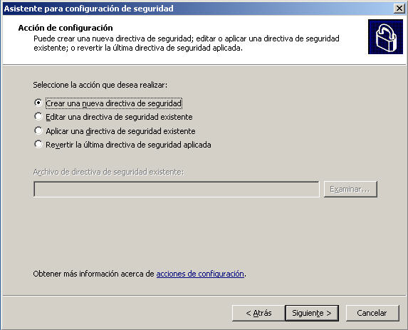

Esta pantalla nos permite realizar las siguientes operaciones:

- Crear una nueva política de seguridad, con la posibilidad de guardarla luego en un archivo XML para poder transportarla a otros servidores sin necesidad de completar nuevamente todos los pasos.
- Editar una política de seguridad desde un archivo XML. De esta forma, podemos cambiar una configuración para luego aplicarla en el mismo equipo u otro.
- Aplicar una configuración existente. A través de un archivo XML ya confeccionado, establecemos la configuración de seguridad en el equipo en el cual estamos utilizando el asistente, sin necesidad de especificar paso a paso la configuración.
- Volver al estado anterior de configuración. Muy útil si hemos cometido un error en la aplicación de una política de seguridad. Este paso nos devuelve al último estado antes de la aplicación de la mencionada política de seguridad errónea.

Al elegir crear una nueva política de seguridad, veremos la siguiente pantalla, que nos pedirá el nombre del servidor cuya política de seguridad queremos establecer. A continuación, se realizará el análisis de los roles del servidor basándose en la base de datos que el asistente tiene.

Una vez realizada la verificación de los roles del servidor, se le pedirá intervención al usuario para seleccionar qué roles dejar o cuáles quitar del servidor. Una de las características importantes en esta parte es la posibilidad de analizar de forma más específica cada uno de los roles, y una breve descripción de su funcionalidad y servicios asociados.

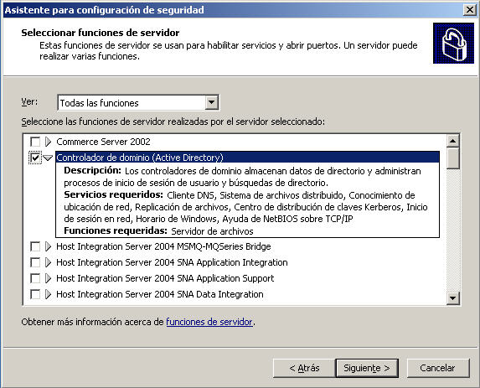

Luego de la selección de los roles que dejaremos y cuáles quitaremos del servidor, especificaremos tanto los servicios como los puertos que deseamos dejar abiertos en el servidor.

En estas pantallas estableceremos también, de forma avanzada, tanto el alcance de un determinado puerto o aplicación, como también la encriptación u otras opciones de la comunicación.

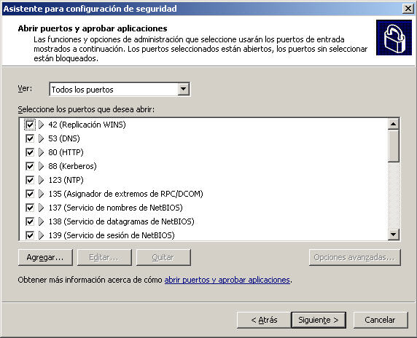

También mediante este asistente configuraremos las opciones del registro en cuanto a qué sistemas operativos estarán habilitados para conectarse al servidor y los métodos de autenticación que contra él serán aceptados.

Paso siguiente, configuraremos las opciones de auditoría del servidor.

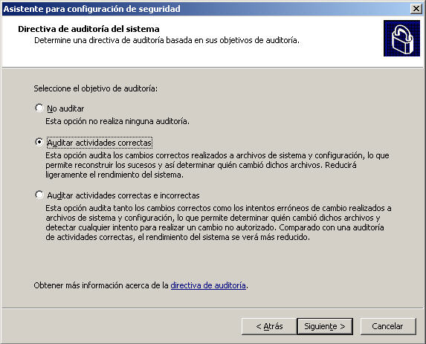

Una vez terminada la configuración, la guardaremos en un archivo XML, si lo deseamos, y tendremos también la posibilidad de incluir en él los ya conocidos templates de seguridad hasta hoy existentes desde Windows 2000.

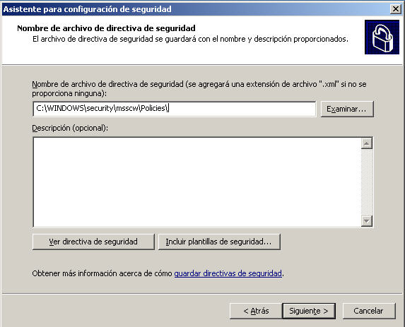

Por último, elegiremos si deseamos aplicar esta configuración en el momento o luego, a través del archivo XML guardado.

Actualización de seguridad postinstalación
Este asistente postinstalación sólo estará disponible en las instalaciones nuevas del producto Windows Server 2003 con el Service Pack 1 incluido en la fuente de instalación. También estará disponible en las instalaciones de actualización desde Windows NT Server, mas no así en las de Windows 2000/2003.

El asistente postinstalación limitará el tráfico entrante al servidor desde el inicio de la instalación y hasta la conclusión del asistente. De este modo nos asegura que no habrá posibilidad de que un troyano o virus ingrese en el servidor, hasta tanto no hayamos bajado Windows Update; por eso, para ejecutar este asistente, necesitamos conexión a Internet.

Esta ventana de actualización nos permitirá bajar desde la Web las últimas actualizaciones de seguridad.

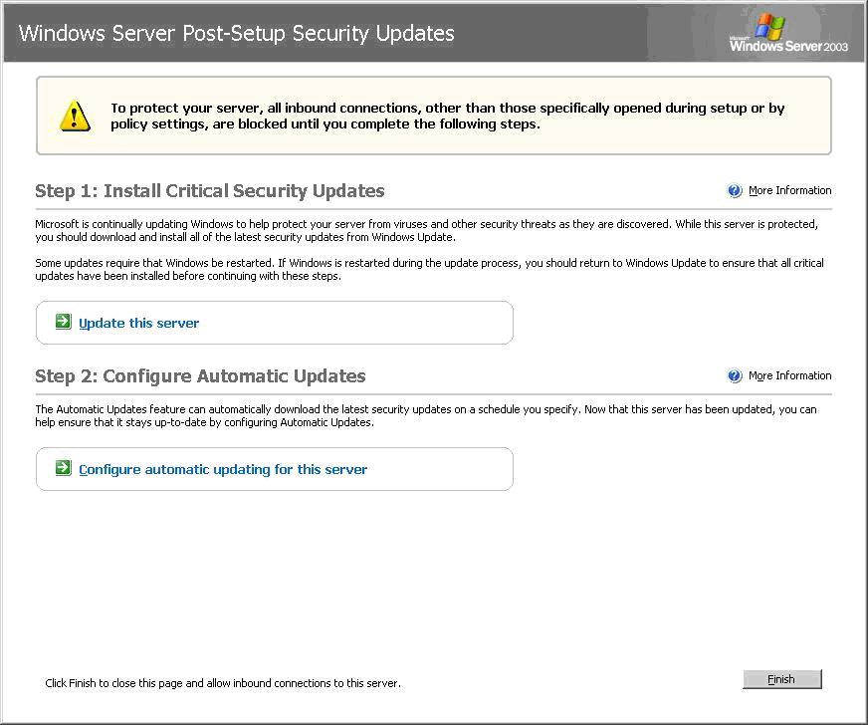

Al hacer clic en Actualizar este servidor, se abrirá la página de Windows Update para realizar la actualización y, acto seguido, estableceremos las actualizaciones automáticas.

Lo más importante del nuevo asistente es que evita toda exposición del servidor desde la red, hasta que éste se haya completado.

En este escenario podemos citar las experiencias que más de uno de ustedes habrá vivido al instalar un servidor, cuando, ni bien lo conectaba a Internet, y segundos antes de poder actualizarlo, éste fue atacado con troyanos o gusanos como el conocido MSBlaster.

  - Nuevas funcionalidades en Windows Server 2003 R2

Windows Server 2003 R2 es una actualización del multipremiado sistema operativo Windows Server 2003. Construido sobre Windows Server 2003 con Service Pack 1 (SP1), Windows Server 2003 R2 saca ventaja de la estabilidad y seguridad de una probada base de código, y extiende la conectividad y el control a áreas nuevas. Windows Server 2003 R2 ofrece todos los beneficios de Windows Server 2003 SP1, además de mejorar las soluciones de servidor para escritorio, la administración de identidades y accesos, la administración de capacidades de almacenamiento y el desarrollo de aplicaciones dentro y fuera de las empresas. Windows Server 2003 R2 se integra fácilmente a un entorno Windows Server 2003 ya existente, por poseer una compatibilidad y un manejo similares a los de los servidores con SP1.

    - Windows Server 2003 R2 – Beneficios

Los cinco beneficios clave que lo ayudarán a incrementar la productividad de su empresa son:

- Más eficiencia. Los beneficios que su compañía IT obtiene al extender conectividad y control se dividen en tres áreas:

  - Soluciones de servidor para oficinas.
  - Administración de identidades y accesos.
  - Administración y configuración de capacidades de almacenamiento.

Las nuevas funciones permiten que la empresa reduzca costos en materia de configuración y flujo de información, a través de la misma compañía y más allá de ésta.

- Escala de rendimiento. Todas las ediciones R2 se encuentran disponibles como versiones x64. x64 permite ejecutar aplicaciones de 32 bits y 64 bits, y posibilita un cambio gradual a la informática de 64 bits mientras preserva las inversiones actuales en aplicaciones de 32 bits.
- Windows Server de la más alta calidad. Obtenga el sistema operativo Windows Server más veloz, confiable y seguro de Microsoft. Windows Server 2003 R2 fue construido sobre Windows Server 2003 SP1 para fortalecer los parámetros de seguridad, aumentar la confiabilidad y simplificar la administración de tal manera que sea posible ayudar a los clientes de todas las industrias.
- Plataforma robusta. La profunda integración con Microsoft .NET permite un nivel sin precedentes de integración de software a partir del uso de los servicios Web de XML. Los servicios Web de XML construyen aplicaciones sólidas, discretas, que se conectan entre sí y con otras aplicaciones más grandes a través de Internet. Esto también proporciona la posibilidad de crear aplicaciones de identidad y soporte para aplicaciones UNIX.
- Mejoras en la productividad de los trabajadores de la información. Con los servicios de Microsoft Windows SharePoint, usted obtiene una solución para la colaboración entre trabajadores de la información.

    - Ediciones de producto

Windows Server 2003 R2 se encuentra disponible en tres versiones:

• Windows Server 2003 R2, Edición Standard
• Windows Server 2003 R2, Edición Enterprise
• Windows Server 2003 R2, Edición Datacenter

    - Funciones y beneficios clave

Windows Server 2003 R2 aumenta la productividad, mejora la seguridad y promociona la eficiencia operacional con las siguientes funciones y mejoras.

Beneficio | Descripción
Eficiencia IT mejorada
Administración de Servidores para Oficina
  • | Administre fácilmente su infraestructura con herramientas de administración centralizadas.
  • | Reduzca costos minimizando la administración y el backup locales.
  • | Mantenga la fluidez de su negocio sacando ventaja de una réplica de datos más veloz.
Administración de Identidades y Accesos | Extienda el valor de los desarrollos de Active Directory y facilite la colaboración segura entre socios.
  • | Más eficiencia para el usuario. Menos claves de acceso en las aplicaciones web internas y externas para socios gracias a un Sign-On Único y a la Federación de Identidades.
  • | Más eficiencia IT. Administración centralizada de aplicaciones de acceso para extranet, menos configuraciones de clave, y más habilidad para delegar la administración del usuario a socios confiables.
  • | Más seguridad. Cierre automático de sesión de extranet basado en la inhabilitación de la cuenta de usuario AD.
  • | Más conformidad regulatoria. Homologación del acceso de usuario a las aplicaciones para socios en dominios de seguridad externa.
  • | Interoperabilidad con sistemas heterogéneos con servicios Web estándar.
  • | Administración de Identidades para UNIX. Incluye la habilidad de administrar cuentas UNIX mediante la sincronización de claves bidireccionales y la integración del Servicio de Información de Red o Network Information Service (NIS).
Administración de Capacidad de Almacenamiento
  • | Comprensión de la utilización de la capacidad de almacenamiento a partir de reportes detallados.
  • | Monitoreo y control del uso del espacio del disco con cuotas de directorio.
  • | Límite para los tipos de archivo permitidos en los servidores con screening de archivos.
  • | Fácil configuración y provisión de redes de áreas de almacenamiento.
Escala y rendimiento
x64
  • | Ejecución de aplicaciones de 32 bits con alto rendimiento.
  • | Ejecución de aplicaciones de 64 bits.
  • | Fácil migración a infraestructuras de 64 bits.
  • | Eliminación de la necesidad de entornos de trabajo complejos ante dificultades de memoria de 32 bits.
Windows Server de la más alta calidad
SP1
  • | Más seguridad. SP1 protege la superficie vulnerable de Windows Server 2003. Además de tapar agujeros de seguridad con actualizaciones, permite que los usuarios se posicionen de modo proactivo ante futuras amenazas de seguridad. Al otorgarle a la seguridad un rol paradigmático, SP1 impide ejecutar más servicios de los que usted necesita. De esta manera, elimina vulnerabilidades potenciales para hackers y códigos maliciosos. Por si esto fuera poco, el nuevo rol otorgado a la seguridad facilita el desarrollo de futuras actualizaciones, reduciendo el tiempo que el descubrimiento de nuevas vulnerabilidades les lleva a los profesionales IT.
  • | Más confiabilidad. La seguridad se encuentra en el corazón de la confiabilidad IT. Por definición, un sistema víctima de ataques externos no inspira confianza a quienes dependen de él. Al ofrecer actualizaciones para amenazas pasadas y al anticipar amenazas futuras, SP1 aumenta la confiabilidad de Windows Server 2003.
  • | Más productividad. Los recursos invertidos en compensar las pérdidas producidas por un ataque o en mantener arreglos de seguridad obsoletos son recursos robados a su actividad básica de negocio. SP1 ajusta la intersección entre seguridad y productividad. Al contar las amenazas de seguridad en forma agresiva, SP1 elude las tareas de limpieza después de los ataques. Al simplificar y racionalizar la administración de actualizaciones, SP1 libera recursos organizacionales desde el frente de seguridad para mejorar el rendimiento del negocio básico.
Plataforma robusta
.NET Framework 2.0
  • | Mejoras en términos de rendimiento y productividad.
  • | Soporte para procesadores (x86) de 64 bits.
  • | Mejoras en el soporte serial y de consola.
  • | Soporte para transacciones avanzadas.
  • | Mejoras administrativas y gerenciales.
Servicios de aplicaciones de extranet | Extienda el valor de los servicios de identidad de Windows Server en entornos web de cara a Internet.
  • | Autenticación fortalecida para desarrollos de extranet.
  • | Autenticación fortalecida y Sign-On Única federada.
  • | Servicios de aplicación de directorio con el Modo de Aplicación de Active Directory.
  • | Control de accesos basado en roles de extranets con el Administrador de Autorizaciones, o Authorization Manager.
  • | Interoperabilidad con entornos de administración para usuarios heterogéneos a partir del Lenguaje de la Federación de Servicios Web, o Web Services Federation Language (WS-Federation).
Subsistemas para aplicaciones basadas en UNIX
  • | Posibilidad de que los desarrolladores compilen y ejecuten en forma nativa programas UNIX y scripts en Windows Server 2003.
  • | Aumento en la conectividad de bases de datos.
  • | Soporte para x64.
Mejoras en la productividad de los Trabajadores de la Información
Servicios de Windows SharePoint
  • | Aumento de la capacidad para almacenar, compartir y buscar documentos en forma efectiva con los Servicios de Windows SharePoint.
  • | Posibilidad de compartir información de modo efectivo en el firewall y más allá de éste.

    - Requisitos del sistema
Revise la tabla de esta página para determinar los requisitos mínimos del sistema y recomendados necesarios para ejecutar Windows Server 2003, en sus versiones Standard Edition, Enterprise Edition, Datacenter Edition y Web Edition.

Requisitos del sistema de Windows Server 2003 en RC2
Requisito | Standard Edition | Enterprise Edition | Datacenter Edition | Web Edition
Velocidad mínima de CPU | 133 MHz | ▪ 133 MHz para equipos basados en x86  ▪ 733 MHz para equipos basados en Itanium* | ▪ 400 MHz para equipos basados en x86  ▪ 733 MHz para equipos basados en Itanium* | 133 MHz
Velocidad de CPU recomendada | 550 MHz | 733 MHz | 733 MHz | 550 MHz
Memoria RAM mínima | 128 MB | 128 MB | 512 MB | 128 MB
Memoria RAM mínima recomendada | 256 MB | 256 MB | 1 GB | 256 MB
Memoria RAM máxima | 4 GB | ▪ 32 GB para equipos basados en x86  ▪ 64 GB para equipos basados en Itanium* | ▪ 64 GB para equipos basados en x86  ▪ 512 GB para equipos basados en Itanium* | 2 GB
Compatibilidad con multiprocesador | Hasta 4 | Hasta 8 | Mínimo de 8 necesario. Máximo de 32 | Hasta 2
Espacio de disco para la instalación | 1,5 GB | ▪ 1,5 GB para equipos basados en x86  ▪ 2 GB para equipos basados en Itanium* | ▪ 1,5 GB para equipos basados en x86  ▪ 2,0 GB para equipos basados en Itanium* | 1,5 GB

    - Windows Server 2003 R2

El paquete de nuevas funcionalidades de Windows Server 2003 R2 está constituido por dos CDs distintos de Windows Server 2003 SP1, que ayudan a las organizaciones a instalar sólo los nuevos features que necesitan en servidores específicos. El primer CD del release contiene una instalación integrada de Windows Server 2003 con SP1, y todos los features de Windows Server 2003 R2 están contenidos en el segundo CD. De esta forma, todas las organizaciones que necesiten contar con determinados features del R2 pueden agregar o quitar dichos componentes.

    - Integración con Windows Server 2003 SP1

Windows Server 2003 R2 está construido sobre Windows Server 2003 SP1 para crear la integración más alta posible, formando el mayor sistema operativo Windows Server. Como está integrado, Windows Server 2003 R2 entrega las nuevas funcionalidades incluidas en SP1 en áreas de servidores remotos y administración, administración de identidades, y administración de almacenamiento de datos.

    - Comenzando la instalación de Windows Server 2003 R2

Según lo descrito anteriormente, el sistema operativo Windows Server 2003 R2 abarca la instalación de dos productos desde CDs. El primer CD de la instalación contiene Windows Server 2003 con SP1. El segundo CD de instalación contiene los componentes específicos de Windows Server 2003 R2. Ambos CDs usan la misma clave de producto. Usted puede instalar Windows Server 2003 R2 localmente desde los CDs de producto, o desde su red.

Para comenzar la instalación nueva desde los CDs

- Determine si la computadora en la cual usted desea comenzar la instalación puede iniciar desde el CD-ROM y si usted desea realizar una nueva instalación (no un upgrade). Continúe solamente si ambas condiciones son verdaderas.
- Inserte el primer CD en el drive y reinicie la computadora.
- Siga las instrucciones en la rutina de arranque de su computadora al encender la computadora desde el CD.
- Espere el cuadro de diálogo del Setup, y siga las instrucciones.

Importante: cuando se le solicite que ingrese el product key, ingrese el product key que viene con el CD de instalación de Windows Server 2003 R2.

- Luego de instalar Windows Server 2003 con SP1, inicie sesión en la computadora con su contraseña de administrador. Le pedirá que inserte el segundo CD.
- Siga las instrucciones del Setup.

Para iniciar el Setup de una nueva instalación desde la red

- En el servidor de red, cree un recurso compartido llamado \\servername\share, donde servername es el nombre de su server, y share es el nombre de su recurso compartido.
- Copie la carpeta i386 desde el primer CD al recurso compartido.
- Copie la carpeta Cmpnents desde el segundo CD al recurso compartido.
- En la computadora donde va a instalar Windows Server 2003 R2, conecte la shared folder que contiene los archivos de Setup. Navegue la carpeta i386 y haga doble clic en winnt32.exe.
- Espere el cuadro de diálogo, y siga las instrucciones del Setup.
- Luego de completar el Setup de Windows Server 2003 con SP1, inicie sesión en la computadora con su contraseña de administrador. La segunda mitad de la instalación de componentes específicos de Windows Server 2003 R2 se iniciará automáticamente.
- Siga las instrucciones del Setup.

    - Introducción técnica

      - Administración simplificada de servidores remotos
Windows Server 2003 R2 proporciona las tecnologías que asisten a la simplificación de la administración de oficinas remotas para los siguientes escenarios:
- Publicación de archivos desde hubs centralizados a oficinas remotas.
- Replicación de archivos desde oficinas remotas a locaciones hub para backup, fault tolerance o publicación remota.
- Colaboración floja de documentos entre locaciones remotas, o entre hubs y locaciones remotas.
- Administración eficiente de impresoras en oficinas remotas, incluyendo drivers y administración de queues.
Estos escenarios son soportados por la solución Distributed File System (DFS), que incluye nuevas herramientas para DFS Namespaces, un motor de replicación nuevo, conocido como DFS Replication, y mejoras en las herramientas de administración de impresión.

      - Distributed File System
La solución de Distributed File System (DFS) en Windows Server 2003 R2 provee simplificación, acceso fault-tolerant a archivos y replicación WAN-friendly. Distributed File System consiste en dos tecnologías:

- DFS Namespaces, conocido antes como Distributed File System, permite que los administradores agrupen las carpetas compartidas situadas en diversos servidores y que las presenten a los usuarios como un árbol virtual de carpetas conocidas como namespace. Un namespace proporciona ventajas numerosas, incluidas la disponibilidad alta de datos, la carga compartida y la migración de datos simplificada.
- DFS Replication, el sucesor de File Replication Service (FRS), es un nuevo motor de replicación multimaster basado en estado, que soporta scheduling y control de ancho de banda. DFS Replication usa un nuevo algoritmo de compresión conocido como Remote Differential Compression (RDC).

      - Print Management Console

Con Print Management Console (PMC), los administradores tienen una interfaz central para la administración de todas las impresoras conectadas a los print servers dentro de la organización. Con PMC, los administradores pueden monitorear errores de impresión, instalar conexiones a los clientes, buscar automáticamente e instalar impresoras en una oficina remota.

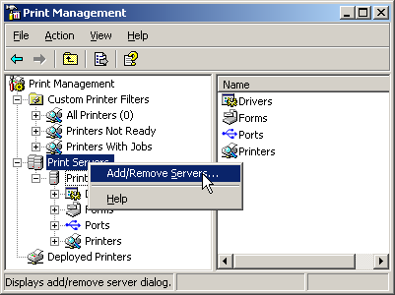

      - Active Directory Federation Services
El propósito fundamental de Active Directory Federation Services (ADFS) es aprovechar la ventaja de la tecnología user single sign-on (SSO) para autenticar a un usuario como múltiples, relacionado con Web applications sobre una sola sesión.

Requisitos ADFS
ADFS requiere los siguientes componentes de hardware y software:

Requisitos de hardware
- Procesador: 133 MHz para computadoras basadas en x86, o 733 MHz para x64.
- Mínimo recomendado de RAM: 256 MB.
- Espacio de disco libre para el setup ADFS: 10 MB.

Requisitos de software
ADFS requiere sistema operativo Windows Server 2003. El servicio Federation Service, Federation Service Proxy y ADFS Web Service Agent son componentes que no pueden ejecutarse en versiones anteriores.

Federation Service
Computadoras que ejecuten Federation Service deben tener el siguiente software instalado:

- Windows Server 2003 con SP1
- Internet Information Server (IIS)
- ASP.NET
- Microsoft .NET Framework 2.0
- El default Web site debe estar configurado con Transport Layer Security y Secure Sockets Layer (TLS/SSL).
- Un certificado para el Federation Service.

Federation Service Proxy
Computadoras que ejecuten Federation Service Proxy deben tener el siguiente software instalado:

- Windows Server 2003 con SP1
- IIS
- ASP.NET
- Microsoft .NET Framework 2.0
- El default Web site configurado con TLS/SSL

ADFS Web Service Agent
Computadoras que ejecuten ADFS Web Service Agent deben tener el siguiente software instalado:

- Windows Server 2003 con SP1
- IIS
- ASP.NET
- Microsoft .NET Framework 2.0
- El default Web site configurado con TLS/SSL

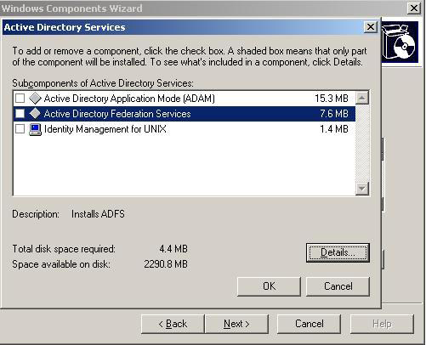

      - Administración de hardware

Administración de hardware es una nueva tecnología que permite a administradores de sistemas administrar las computadoras remotas usando protocolos basados en SOAP y standard Web services. Además, la administración de hardware provee una interfaz de command-line para tareas comunes de administración, brindando una alternativa rápida y fácil en lugar de la escritura Windows Management Instrumentation (WMI) scripts. Desde el command prompt, un administrador puede conectar con una computadora remota (usando HTTPS secure protocol) y hacer todo, incluso recuperar una lista de los servicios instalados en esa computadora o modificar el tamaño de cualquier archivo encontrado en esa computadora.

      - Windows SharePoint Services
Microsoft Windows SharePoint Services es una lista integrada de servicios de colaboración y de comunicación, diseñada para conectar a gente, información, procesos, y sistemas dentro y fuera del firewall de la organización. Windows SharePoint Services Service Pack 2 (SP2) se incluye en Windows Server 2003 R2. Ahora los administradores pueden instalar Windows SharePoint Services directamente desde el Asistente para configurar su servidor o Administre su servidor. Además, Federation introduce las nuevas características de gran alcance para SharePoint en Windows Server 2003 R2. Federation le posibilita a una organización permitir el acceso a los miembros del equipo de otras organizaciones usando las credenciales de su red local.

      - Soporte para aplicaciones 64-bit
Usando un proceso llamado thunking, SUA proporciona soporte no sólo para aplicaciones 64-bit ejecutándose en un sistema operativo 64-bit, sino también, por defecto, para aplicaciones 32-bit ejecutándose en sistemas operativos 64-bit.

      - Common Log File System
Common Log File System (CLFS) es un driver que se carga y provee en kernel-mode o user-mode un subsistema robusto de logging para aplicaciones. CLFS es una tecnología única de Windows que se puede utilizar para desarrollar programas que dependen de datos secuenciales durables que se escriben y se leen. Los ejemplos incluyen a agentes de réplica, agentes de revisión, bases de datos, y a otros encargados de recursos transaccionales.

      - MMC 3.0
Los administradores pueden utilizar Microsoft Management Console (MMC) para crear, guardar y abrir las herramientas administrativas (llamadas snap-ins) para administrar hardware, software y componentes de red del sistema operativo Windows. MMC 3.0 puede ejecutarse en Windows Server 2003 R2.

MMC no realiza funciones administrativas, pero contiene las herramientas que lo hacen. Snap-ins son las más comunes. Otras herramientas que los administradores pueden agregar incluyen controles Microsoft ActiveX®, links a Web pages, carpetas y tareas.
Windows Server 2003 R2 incluye varias consolas preconfiguradas, como el Event Viewer (Eventvwr.msc) y Performance Monitor (Perfmon.msc).

Microsoft Management Console (MMC) 2.1 soporta una gran funcionalidad en snap-ins que fueron escritos para aprovechar la infraestructura de MMC 3.0. Además, hay varias mejoras que se aplican a las consolas MMC 3.0:

Action pane
El Action pane aparece en el lado derecho de la consola MMC snap-in. Enumera las acciones que actualmente están disponibles a los administradores, basado en los ítems seleccionados en el árbol del panel de resultados.

Administración de errores mejorada
MMC 3.0 notifica a administradores de errores en snap-ins que podrían causar la falla de MMC, y proporciona varias opciones para responder a esos errores.
